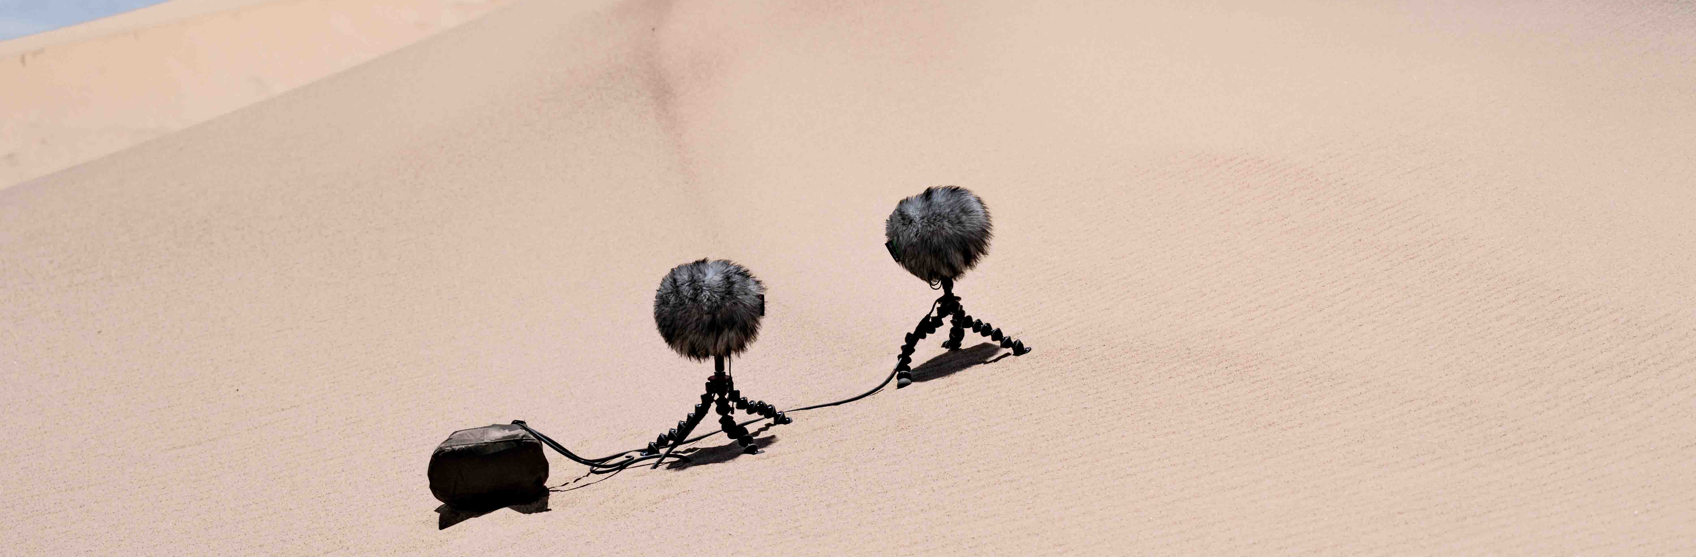 Sennheiser präsentiert das MKH 8030, ein HF-Kondensatormikrofon mit Achtercharakteristik
„Es ist das fehlende Element im Werkzeugkasten der Sounddesigner*innen“

Wedemark/Amsterdam, 15 September 2023 – Auf der IBC stellt Sennheiser das HF-Kondensatormikrofon MKH 8030 mit Achtercharakteristik vor. Das MKH 8030 öffnet nicht nur die Tür für M-S-, Doppel-M-S- und Blumlein-Stereo-Aufnahmen, sondern ist auch immer dann eine gute Wahl, wenn es darum geht, benachbarte Schallquellen bestmöglich zu dämpfen - egal, ob es sich um eine PA-Anlage handelt, deren Schall, oder ein Instrument, dessen Klang nicht aufgenommen werden soll. Die Klangcharakteristik des MKH 8030 wurde sorgfältig entwickelt, damit es sich nahtlos in den Sound bereits vorhandener Mikrofone der MKH 8000-Serie einfügt.

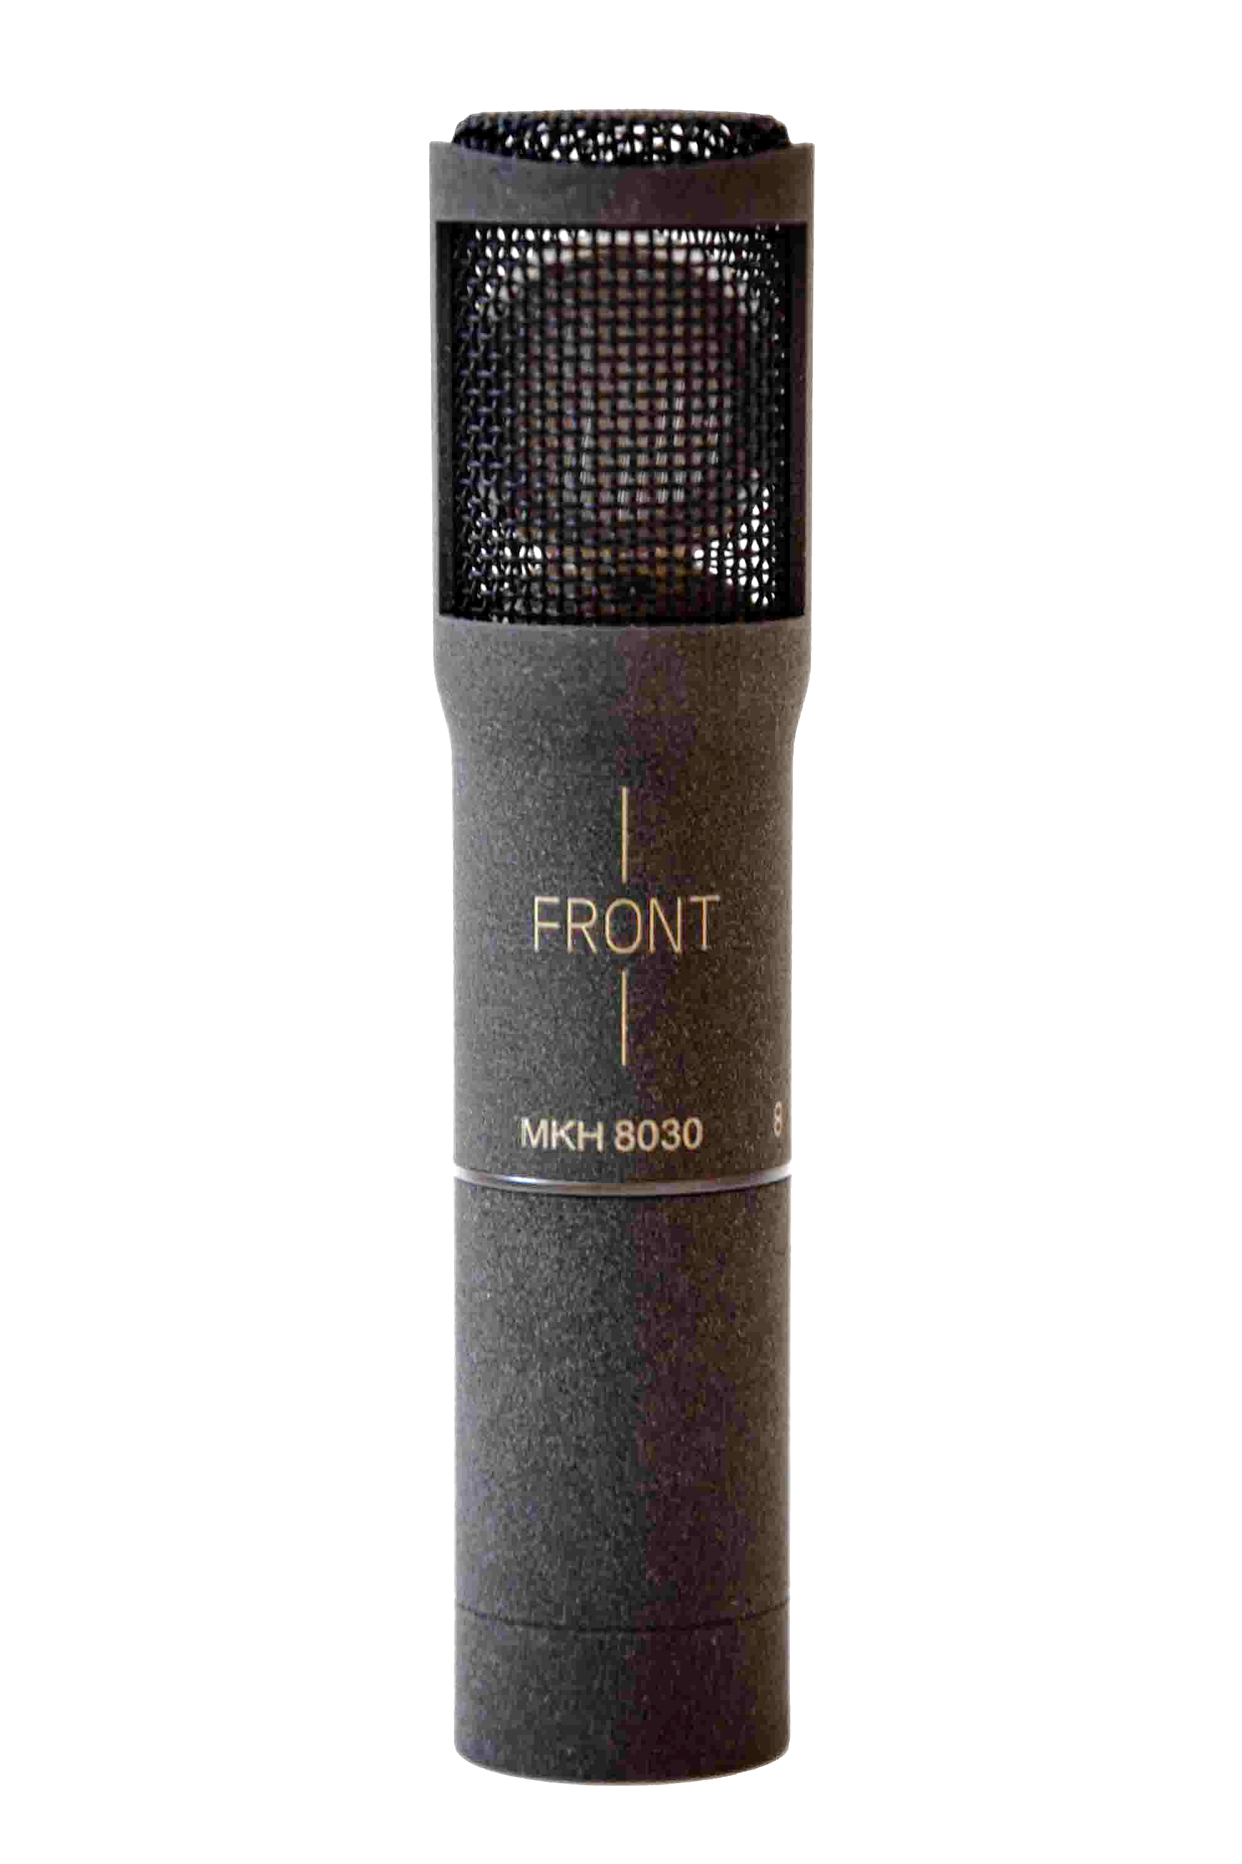 | Das MKH 8030 Achter-HF-Kondensatormikrofon ist mit einem Durchmesser von 19/21 mm und einer Länge von 93 mm inklusive XLR-Modul extrem kompakt (nur Vorschaubild)

„Wir freuen uns sehr, mit dem MKH 8030 ein Mikrofon vorstellen zu dürfen, auf das die MKH-Community schon seit einigen Jahren gewartet hat“, sagt Kai Lange, Product Manager Professional bei Wire-bound. „Das extrem kompakte 8030 ist ideal für Außenaufnahmen, Sport- und Rundfunkübertragungen, Theater, Orchester- und Studioaufnahmen. In den vergangenen Monaten haben wir mehrere Feldtests durchgeführt und die verbleibenden Monate bis zur Markteinführung des 8030 in Q2/2024 nutzen wir nun, um einige Anregungen unserer Testteilnehmer*innen umzusetzen.“

Eine Mikrofonserie mit außergewöhnlicher Widerstandsfähigkeit
Das MKH 8030 vereint die Qualitäten der MKH 8000-Serie und des HF-Kondensatorprinzips mit den Fähigkeiten eines Push-Pull-Wandlers. Dazu gehören eine hohe Widerstandsfähigkeit gegen Feuchtigkeit, ein vollständig schwebendes, symmetrisches Ausgangssignal, ein erweiterter Frequenzgang im unteren und oberen Bereich (30 bis 50.000 Hz) sowie ein extrem geringes Eigenrauschen. Diese Eigenschaften ermöglichen es Tontechniker*innen und -ingenieur*innen, ein Klangereignis in seiner Gesamtheit und den dazugehörigen Facetten zu erfassen- mit großer Dynamik, einer extrem geringen Verzerrung und einer frequenzunabhängigen Richtcharakteristik zur Vermeidung von Klangverfärbungen. „Die MKH 8000-Serie ist ein wertvolles Tool zur Erzeugung eines natürlichen Klangs von höchster Qualität und Detailtreue“, ergänzt Lange.

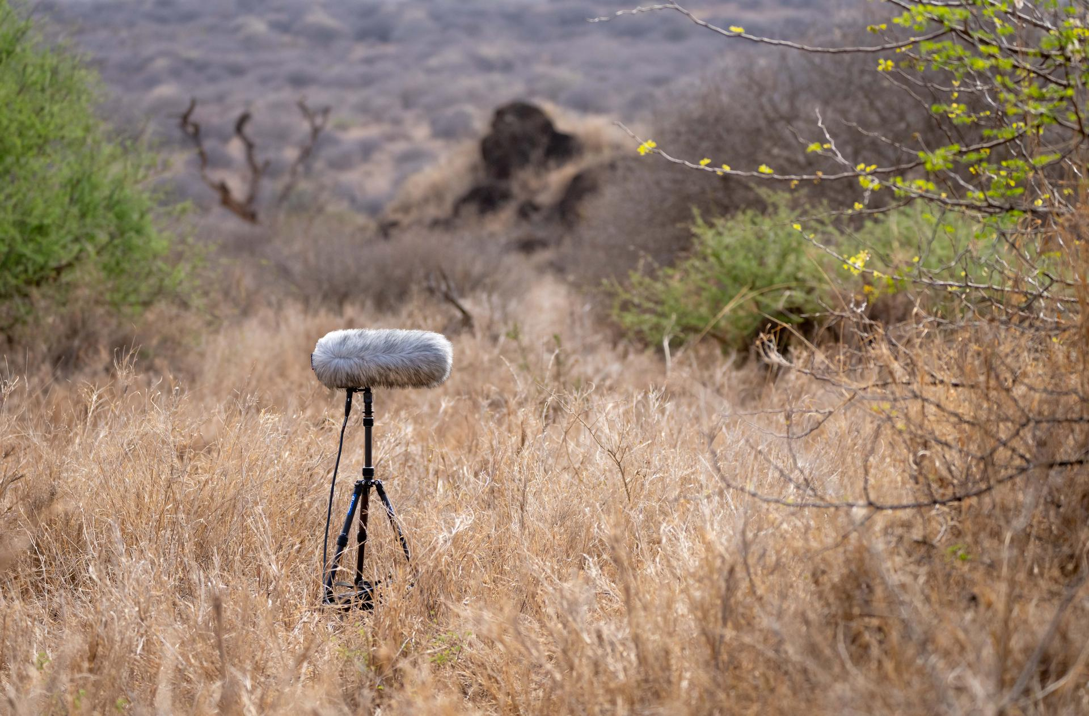 | Die MKH-Mikrofone der 8000er Serie erfreuen sich unter Field Recorder*innen größter Beliebtheit  (beide Anwendungsfotos wurden mit freundlicher Genehmigung von George Vlad zur Verfügung gestellt)

Ausblick
Das MKH 8030 wird im Rahmen der IBC offiziell vorgestellt und ist im Laufe des 2. Quartals 2024 erhältlich. Vorbestellungen werden ab dem Beginn der Messe entgegengenommen. Der Preis beläuft sich auf 1499 Euro (UVP). Im Lieferumfang enthalten sind neben dem MKH 8030 ein MZW 8030 Schaumstoff-Windschutz, eine MZQ 8000 Mikrofonklammer und zwei Rycote Back-to-Back-Clips zur Bildung von Mikrofonpaaren.

Auf der IBC 2023 kann das MKH 8030 mit einem speziellen Korbwindschutz und einer Klemme getestet werden - womit es bereit für MS-Stereoaufnahmen ist.

Das MKH 8030 reiht sich in die Familie der HF-Kondensatormikrofone MKH 8020 (Kugel), MKH 8090 (breite Niere), MKH 8040 (Niere), MKH 8050 (Superniere), MKH 8060 (kurze Richtcharakteristik, Superniere/Lobar) und MKH 8070 (lange Richtcharakteristik, Lobar) ein. Hierzu zählt mit dem MKH 800 TWIN außerdem ein Doppelkapselmikrofon, dessen Richtcharakteristik während der Aufnahme am Mischpult oder sogar in der Postproduktion nahtlos angepasst werden kann.

Die technischen Daten des MKH 8030
Mikrofonprinzip: RF-Kondensator
Richtcharakteristik: Achterform
Frequenzgang: 30 - 50.000 Hz
Äquivalenter Geräuschpegel: 13 dB(A)
Maximaler Schalldruckpegel: 139 dB
Abmessungen: Ø 19 mm/21 mm, Länge: 59 mm (93 mm mit XLR-Modul)
Gewicht: ca. 86 g mit XLR-Modul

Die von den Organisationen zur Verfügung gestellten hochauflösenden Bilder können hier heruntergeladen werden.

Über die Marke Sennheiser

Wir leben und atmen Audio. Wir werden von der Leidenschaft angetrieben, Audiolösungen zu schaffen, die einen Unterschied machen. Die Zukunft der Audiotechnik zu gestalten und unseren Kunden außergewöhnliche Klangerlebnisse zu bieten - dafür steht die Marke Sennheiser seit mehr als 75 Jahren. Während professionelle Audiolösungen wie Mikrofone, Meeting-Lösungen, Streaming-Technologien und Monitoring-Systeme zum Geschäft der Sennheiser electronic GmbH & Co. KG gehören, wird das Geschäft mit Consumer-Geräten wie Kopfhörern, Soundbars und sprachgesteuerten Hörgeräten von der Sonova Holding AG unter der Lizenz von Sennheiser betrieben. www.sennheiser.com www.sennheiser-hearing.com

Pressekontakt
Sennheiser electronic GmbH & Co. KG
Maik Robbe
Communications Manager EMEA
maik.robbe@sennheiser.com

